КЪЭБЭРДЭЙ-БАЛЪКЪЭР РЕСПУБЛИКЭМ И ЛЭСКЭН МУНИЦИПАЛЬНЭ КУЕЙМ ЩЫЩ ЕРОКЪУЭ КЪУАЖЭМ И ЩIЫПIЭ АДМИНИСТРАЦЭ | 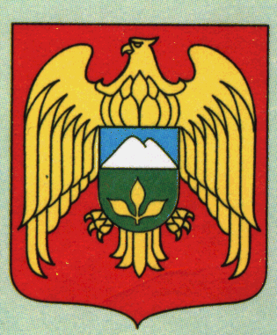 | КЪАБАРТЫ-МАЛКЪАР РЕСПУБЛИКАНЫ ЛЕСКЕН МУНИЦИПАЛЬНЫЙ РАЙОНУНУ ЕРОККО ЭЛ ПОСЕЛЕНИЯСЫНЫ ЖЕР-ЖЕРЛИ АДМИНИСТРАЦИЯСЫ
МЕСТНАЯ АДМИНИСТРАЦИЯ СЕЛЬСКОГО ПОСЕЛЕНИЯ ЕРОККО ЛЕСКЕНСКОГО МУНИЦИПАЛЬНОГО РАЙОНА КАБАРДИНО-БАЛКАРСКОЙ РЕСПУБЛИКИ

361370, КБР, Лескенский муниципальный район, с.п. Ерокко, ул. Масаева, 55 www.adm-erokko.ru | тел./факс. 8(86639) 9-91-33  e-mail: erokko@kbr.ru

ПОСТАНОВЛЕНИЕ №6
УНАФЭ №6
БЕГИМ №6
16.03.2020г. с.п.Ерокко

Об утверждении программы комплексного развития систем
коммунальной инфраструктуры сельского поселения Ерокко Лескенского муниципального района Кабардино-Балкарской Республики

В соответствии с Федеральным законом от 6 октября 2003 г. № 131-ФЗ "Об общих принципах организации местного самоуправления в Российской Федерации», постановлением Правительства Российской Федерации от 14.06.2013 № 502 «Об утверждении требований к программам коммунального развития систем коммунальной инфраструктуры поселений, городских округов» местная администрация сельского поселения Ерокко Лескенского муниципального района п о с т а н о в л я е т:

1. Утвердить программу комплексного развития систем коммунальной инфраструктуры сельского поселения Ерокко Лескенского муниципального района Кабардино-Балкарской Республики согласно приложению.
2. Разместить настоящее постановление на официальном сайте местной администрации с.п. Ерокко в сети «Интернет».
3. Контроль за выполнением настоящего постановления оставляю за собой.

Глава местной администрации
сельского поселения Ерокко А.З.Барсоков

